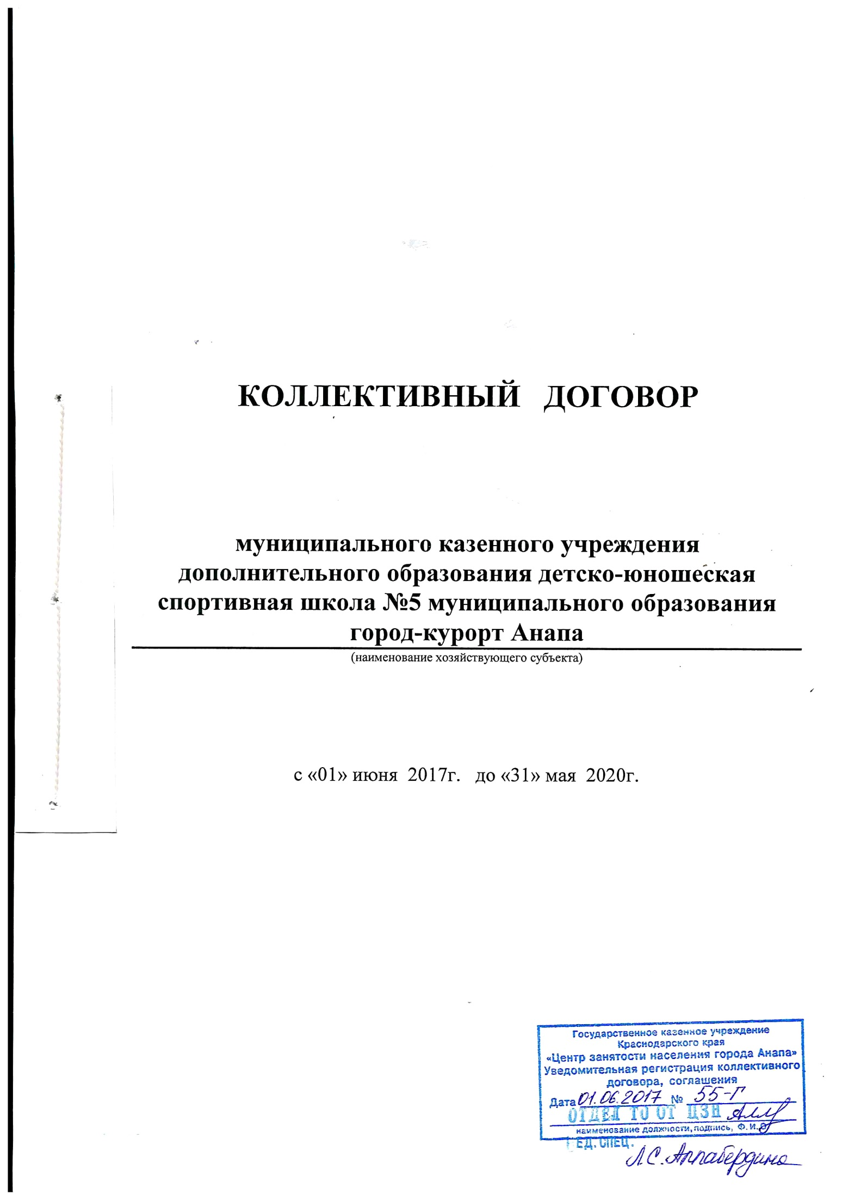

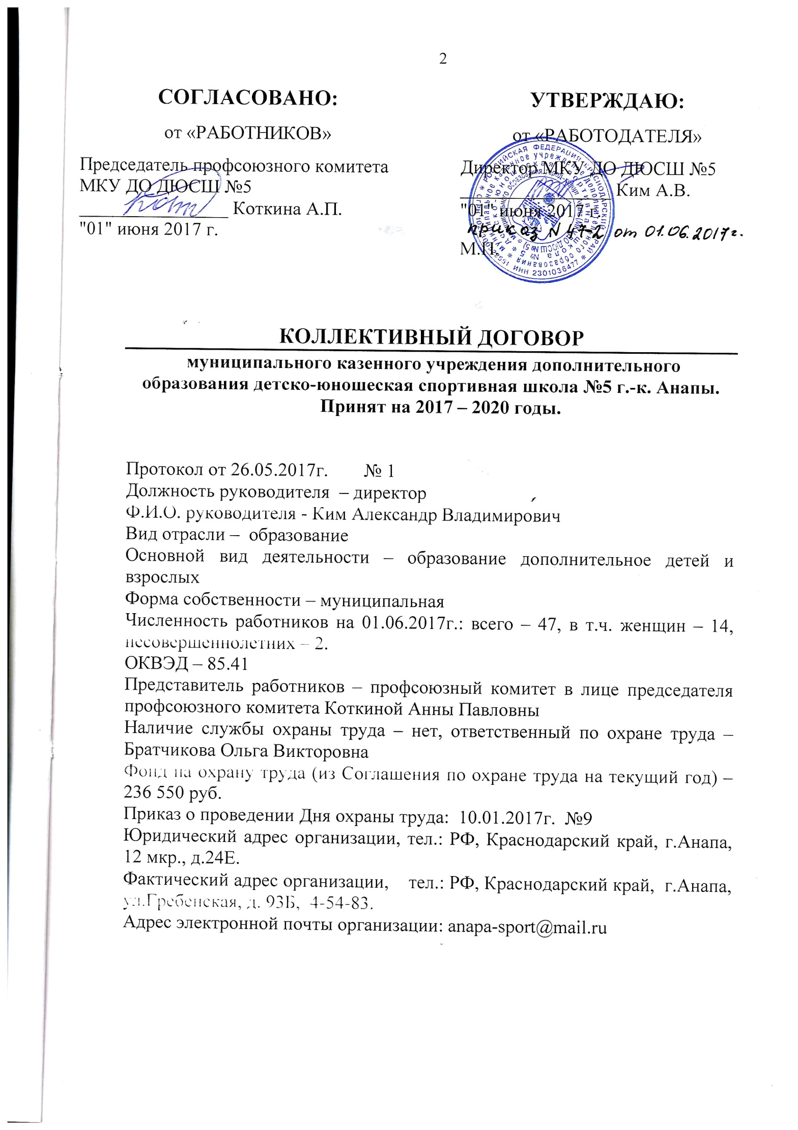
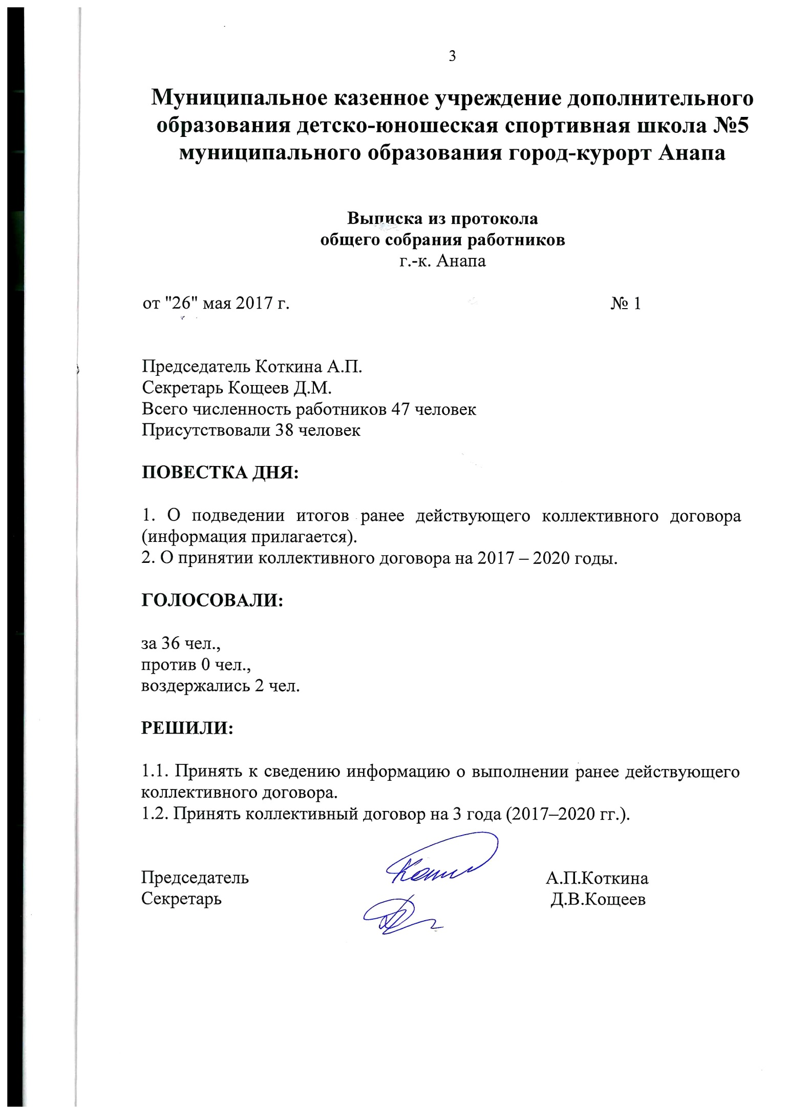

I. ОБЩИЕ ПОЛОЖЕНИЯ

Настоящий коллективный договор является правовым актом, регулирующим социально-трудовые отношения в организации и заключаемым работниками и работодателем в лице их представителей (ст.40 Трудового кодекса Российской Федерации (далее – ТК РФ).
1.1. Сторонами настоящего коллективного договора являются муниципальное казенное учреждение дополнительного образования детско-юношеская спортивная школа №5 в лице директора Кима Александра Владимировича, именуемого в дальнейшем «Работодатель», и работники организации в лице председателя профсоюзного комитета МКУ ДО ДЮСШ №5 Коткиной Анны Павловны, именуемой в дальнейшем «Профсоюзный комитет».
1.2. Целью настоящего договора является обеспечение в рамках социального партнерства благоприятных условий деятельности работодателя, стабильности и эффективности его работы, повышение жизненного уровня работников, взаимной ответственности сторон за невыполнение трудового законодательства, иных норм и актов трудового права.
1.3. Для достижения поставленных целей:
1.3.1. работодатель обеспечивает устойчивую и ритмичную работу организации, ее финансово-экономическую стабильность, создание условий для безопасного и высокоэффективного труда, сохранность имущества организации, учет мнения профкома по проектам текущих и перспективных производственных планов и программ, другим локальным актам, касающимся деятельности работников организации;
1.3.2. профсоюзный комитет защищает интересы работников с учетом условий и охраны труда, осуществляет контроль соблюдения законодательства о труде, реализацией мероприятий, обеспечивающих более эффективную деятельность организации, нацеливает работников на своевременное и качественное выполнение своих трудовых обязанностей, участвует в регулировании социально-трудовых отношений, определяющих условия оплаты труда, трудовые гарантии и льготы работникам;
1.3.3. работники обязуются качественно и своевременно выполнять обязательства по трудовому договору, способствующие повышению эффективности производства, соблюдать Правила внутреннего трудового распорядка, установленный режим труда, технологическую и производственную дисциплину, правила и инструкции по охране труда.
Предметом настоящего Договора являются более благоприятные, по сравнению с законами, нормы об условиях труда, его оплате, гарантии, компенсации и льготы, предоставляемые работодателем (ст. 41ТК РФ).
1.4. Действие коллективного договора распространяется на всех работников организации (ст. 43 ТК РФ) (независимо от стажа работы и членства в профсоюзе, режима занятости).
Работодатель по письменному заявлению работников, являющихся членами профсоюза, ежемесячно перечисляет на счет первичной профсоюзной организации денежные средства из заработной платы работников в размере профсоюзного взноса, установленного Уставом профсоюза (ст. 30, ст. 377 ТК РФ).
1.5. Обязательства сторон по данному коллективному договору не могут ухудшать положение работников по сравнению с действующим законодательством, Генеральным, краевым, отраслевым соглашениями, действие которых распространяется на данного работодателя.
В случае пересмотра норм законодательства в сторону снижения прав работников, на период действия настоящего договора в организации соблюдаются прежние нормы, оговоренные в коллективном договоре.
1.6. Коллективный договор сохраняет свое действие в случае изменения наименования организации, изменения типа государственного или муниципального учреждения, реорганизации организации в форме преобразования, расторжения трудового договора с ее руководителем (ст. 43 ТК РФ).
При реорганизации организации в форме слияния, присоединения, разделения, выделения коллективный договор сохраняет свое действие в течение всего срока реорганизации (ст. 43 ТК РФ).
При смене формы собственности организации коллективный договор сохраняет свое действие в течение трех месяцев со дня перехода прав собственности (ст. 43 ТК РФ).
При ликвидации организации коллективный договор действует в течение всего срока проведения ликвидации (ст. 43 ТК РФ).
1.7. Взаимные обязательства сторон.
1.7.1. Работодатель признает профсоюзный комитет единственным представителем работников, уполномоченным представлять их интересы в области труда и связанных с трудом социально-экономических отношений.
1.7.2. Профсоюзный комитет обязуется:
- строить свои отношения с работодателем в соответствии с законодательством, на основе социального партнерства, отраслевого соглашения и настоящего коллективного договора;
- участвовать в управлении организацией в соответствии с действующим законодательством, получать от работодателя полный объем информации о деятельности предприятия и доводить ее до работников;
- предъявлять работодателю требования от имени работников в случае нарушения работодателем положений настоящего коллективного договора, проводить в соответствии с федеральным законодательством коллективные действия (вплоть до забастовок, используя их как средство защиты социально-трудовых прав и интересов работников) с целью урегулирования коллективных трудовых споров;
- способствовать снижению социальной напряженности в организации, укреплению трудовой дисциплины членов профсоюза, обеспечению ее прибыльной работы;
- воздерживаться от организации забастовок и других коллективных действий при условии выполнения работодателем принятых обязательств;
- обращаться с заявлениями в защиту трудовых прав работников в комиссию по трудовым спорам (КТС), Государственную инспекцию труда, в другие органы государственного контроля (надзора) в случае нарушения законодательства о труде.
1.8. Коллективный договор заключается сроком на 3 года и вступает в силу с 01 июня 2017г. и действует до 31 мая 2020г.

II. ТРУДОВЫЕ ОТНОШЕНИЯ И ТРУДОВЫЕ ДОГОВОРЫ

2.1. Трудовые отношения основаны на соглашении между работником и работодателем о личном выполнении работником за плату трудовой функции (работы по должности в соответствии со штатным расписанием, профессии, специальности с указанием квалификации; конкретного вида поручаемой работнику работы), подчинении работника правилам внутреннего трудового распорядка при обеспечении работодателем условий труда, предусмотренных трудовым законодательством и иными нормативными правовыми актами, содержащими нормы трудового права, коллективным договором, соглашениями, локальными нормативными актами, трудовым договором (ст. 15 ТК РФ).
2.2. При приеме на работу (до подписания трудового договора) работодатель обязан ознакомить работника под подпись с правилами внутреннего трудового распорядка, иными локальными нормативными актами, непосредственно связанными с трудовой деятельностью работника, коллективным договором (ст. 68 ТК РФ).
2.3. Порядок приема и увольнения работников, основные права, обязанности и ответственность сторон трудового договора, режим работы, время отдыха, применяемые к работникам меры поощрения и взыскания, а также иные вопросы регулирования трудовых отношений регламентируются Правилами внутреннего трудового распорядка, утверждаемыми работодателем с учетом мнения профкома (ст. 189, ст. 190 ТК РФ). Правила внутреннего трудового распорядка являются приложением к коллективному договору (приложение №1 к настоящему договору).
2.4. Трудовые отношения возникают между работником и работодателем на основании трудового договора, заключаемого ими в соответствии с Трудовым кодексом РФ (ст. 16 ТК РФ). Трудовой договор заключается в письменной форме в двух экземплярах, каждый из которых подписывается сторонами. Один экземпляр трудового договора передается работнику, другой хранится у работодателя. Получение работником экземпляра трудового договора должно подтверждаться подписью работника на экземпляре трудового договора, хранящемся у работодателя (ст. 67 ТК РФ).
2.5. Условия трудового договора не могут ухудшать положение работника по сравнению с действующим законодательством, соглашениями, которые распространяются на работодателя, и коллективным договором (ст. 9 ТК РФ).
2.6. Трудовые договоры с работниками заключаются преимущественно на неопределенный срок (ст. 58 ТК РФ).
2.7. Категории работников, с которыми заключаются срочные трудовые договоры, определяются работодателем в соответствии с законодательством (ст. 59 ТК РФ) с участием профсоюзного комитета (ст. 372 ТК РФ).
2.8. Прием на работу оформляется приказом (распоряжением) работодателя, изданным на основании заключенного трудового договора. Содержание приказа (распоряжения) работодателя должно соответствовать условиям заключенного трудового договора (ст. 68 ТК РФ).
Приказ (распоряжение) работодателя о приеме на работу объявляется работнику под подпись в трехдневный срок со дня фактического начала работы (ст. 68 ТК РФ).
2.9. Работодатель не вправе требовать от работника выполнение работы, не обусловленной трудовым договором, за исключением случаев, установленных Трудовым кодексом РФ (ст. 60 ТК РФ).
2.10. Изменение определенных сторонами условий трудового договора, в том числе перевод на другую работу, допускается только по соглашению сторон трудового договора, за исключением случаев, предусмотренных Трудовым кодексом РФ. Соглашение об изменении определенных сторонами условий трудового договора заключается в письменной форме (ст. 72 ТК РФ).
2.11. Перевод на другую работу допускается только с письменного согласия работника, за исключением случаев, предусмотренных частями второй и третьей ст. 72.2 ТК РФ (ст. 72.1 ТК РФ).
2.12. Работника, нуждающегося в переводе на другую работу в соответствии с медицинским заключением, с его письменного согласия работодатель обязан перевести на другую имеющуюся работу, не противопоказанную работнику по состоянию здоровья (ст. 73 ТК РФ).
Если работник, нуждающийся в соответствии с медицинским заключением во временном переводе на другую работу на срок до четырех месяцев, отказывается от перевода либо соответствующая работа у работодателя отсутствует, то работодатель обязан на весь срок, указанный в медицинском заключении, отстранить работника от работы с сохранением места работы (должности). В период отстранения от работы заработная плата работнику не начисляется, за исключением случаев, предусмотренных федеральным законодательством, настоящим коллективным договором (ст. 73 ТК РФ).
2.13. Прекращение трудового договора производится по основаниям, установленным Трудовым кодексом РФ и по основаниям, предусмотренным иными федеральными законами.
2.14. Расторжение трудового договора с работниками, являющимися членами профсоюза, в случае сокращения численности или штата работников, несоответствия занимаемой должности или выполняемой работе вследствие недостаточной квалификации, подтвержденной результатами аттестации, неоднократного неисполнения работником без уважительных причин трудовых обязанностей, если он имеет дисциплинарное взыскание, производится с учетом мотивированного мнения профсоюзного комитета (ст. 82, ст. 373 ТК РФ).
2.15. При проведении аттестации работников в состав аттестационной комиссии работодатель обязуется включать представителя профсоюзного комитета (ст. 82 ТК РФ).
2.16. Профком обязуется вести разъяснительную работу среди работников по вопросам трудового законодательства.

III. РЕЖИМ ТРУДА И ОТДЫХА

3.1. Рабочее время

3.1.1. Учреждение работает семь дней в неделю. Начало работы учреждения в 8.00 часов, окончание работы в 20.00 часов.
Нормальная продолжительность рабочего времени не может превышать 40 часов в неделю (ст. 91 ТК РФ).
Для тренеров-преподавателей устанавливается рабочая неделя в соответствии с графиком режима работы их отделений и групп, но не более 36 часов в неделю. Для учебно-вспомогательного и прочего педагогического состава работников устанавливается пятидневная рабочая неделя с двумя выходными. Режим работы всех категорий работников учреждения прописан в Правилах внутреннего трудового распорядка (приложение №1 к настоящему договору).
3.1.2. Для лиц, моложе 18 лет, инвалидов 1 и 2 группы, для женщин, работающих в сельской местности, устанавливается сокращенная продолжительность рабочего времени в соответствии со ст. 92 ТК РФ.
Перечень категорий работников, которым устанавливается сокращенная продолжительность рабочего времени, является приложением № 9 к настоящему коллективному договору.
3.1.3. По соглашению между работником и работодателем могут устанавливаться как при приеме на работу, так и впоследствии, неполный рабочий день или неполная рабочая неделя. Работодатель обязуется установить неполный рабочий день или неполную рабочую неделю по просьбе беременной женщины, одного из родителей (опекуна, попечителя), имеющего ребенка в возрасте до 14 лет (ребенка-инвалида в возрасте до 18 лет), лиц, осуществляющих уход за больным членом семьи в соответствии с медицинским заключением (ст.93 ТК РФ), а также многодетных родителей (Закон Краснодарского края от 22.02.2005 №836-КЗ «О социальной поддержке многодетных семей в Краснодарском крае»).
3.1.4. О предстоящих изменениях определенных сторонами условий трудового договора, а также о причинах, вызвавших необходимость таких изменений, работодатель обязуется уведомить работника в письменной форме не позднее, чем за 2 месяца (ст. 74 ТК РФ).
3.1.5. В случае, когда изменение организационных условий труда (структурная реорганизация учреждения, другие причины) может повлечь массовое увольнение работников, работодатель в целях сохранения рабочих мест имеет право с учетом мнения профкома вводить режим неполного рабочего дня и (или) неполной рабочей недели на срок до шести месяцев (ст. 74 ТК РФ).
Если работник отказывается от продолжения работы в режиме неполного рабочего дня и (или) неполной рабочей недели, то трудовой договор расторгается в соответствии с пунктом 2 части первой ст. 81 ТК РФ. При этом работнику предоставляются соответствующие гарантии и компенсации (ст. 74 ТК РФ).
3.1.6. Сверхурочная работа – работа, выполняемая работником по инициативе работодателя, за пределами установленной для работника продолжительности рабочего времени: ежедневной работы, а при суммированном учете рабочего времени – сверх нормального числа рабочих часов за учетный период (ст. 99 ТК РФ).
Привлечение работников к сверхурочной работе проводится в порядке, установленном ст. 99 ТК РФ.
Продолжительность сверхурочной работы не должна превышать для каждого работника четырех часов в течение двух дней подряд и 120 часов в год (ст. 99 ТК РФ).
3.1.7. По распоряжению работодателя отдельные работники при необходимости могут эпизодически привлекаться к выполнению своих трудовых функций за пределами установленной для них продолжительности рабочего времени (ненормированный рабочий день) (ст. 101 ТК РФ).
3.1.8. Работа в выходные и нерабочие праздничные дни запрещается, за исключением случаев, установленных Трудовым кодексом РФ (ст. 113 ТК РФ).
3.1.9. Привлечение работников к работе в выходные и нерабочие праздничные дни производится по письменному распоряжению работодателя в порядке, установленном ст. 113 ТК РФ.
3.1.10. Работодатель обязуется не направлять в служебные командировки, не привлекать к сверхурочной работе, выходные и нерабочие праздничные дни беременных женщин, несовершеннолетних (ст. 259, ст. 268 ТК РФ).
Женщин, имеющих детей в возрасте до 3 лет, матерей (отцов), воспитывающих без супруга (супруги) детей в возрасте до 5 лет, работников, имеющих детей-инвалидов, работников, осуществляющих уход за больными членами их семей в соответствии с медицинским заключением, привлекать к вышеуказанным работам только с их письменного согласия и при условии, если это не запрещено им медицинскими рекомендациями. При этом работники, названные в данном пункте, должны быть в письменной форме ознакомлены со своим правом отказаться от направления в служебную командировку, привлечения к сверхурочной работе, выходные и праздничные дни (ст. 259 ТК РФ).
3.1.11. Привлечение инвалидов к сверхурочной работе, к работе в выходные и нерабочие праздничные дни допускается только при условии, если это не запрещено им по состоянию здоровья в соответствии с медицинским заключением. При этом инвалиды должны быть под подпись ознакомлены со своим правом отказаться от сверхурочной работы, работы в выходные и нерабочие праздничные дни (ст. 99, ст. 113, ст. 259 ТК РФ и ст. 23 Федерального закона от 24 ноября 1995 года № 181-ФЗ «О социальной защите инвалидов в Российской Федерации»).

3.2. Время отдыха

3.2.1. Работникам предоставляются ежегодные отпуска с сохранением места работы (должности) и среднего заработка (ст. 114 ТК РФ). Минимальная продолжительность ежегодного основного оплачиваемого отпуска – 28 календарных дней (ст. 115 ТК РФ), для работающих инвалидов - 30 календарных дней (ст. 23 Федерального закона от 24 ноября 1995 года №181-ФЗ «О социальной защите инвалидов в Российской Федерации»), для работников в возрасте до восемнадцати лет – 31 календарный день (ст. 267 ТК РФ).
3.2.2. Педагогическим работникам устанавливается ежегодный основной удлинённый оплачиваемый отпуск, продолжительность которого составляет 42 дня (ст. 334 ТК РФ)
3.2.3. Педагогические работники учреждения не реже чем каждые 10 лет непрерывной преподавательской работы имеют право на длительный отпуск сроком до одного года, порядок и условия предоставления которого определяются учредителем (ст.335 ТК РФ).
3.2.4. По письменному заявлению работника ему может быть предоставлен отпуск без сохранения заработной платы по семейным обстоятельствам и другим уважительным причинам, продолжительность которого определяется по соглашению с работодателем (ст. 128 ТК РФ).
3.2.5. Работодатель обязан на основании письменного заявления работника предоставить отпуск без сохранения заработной платы:
– участникам Великой Отечественной войны – до 35 календарных дней в году;
– работающим пенсионерам по старости (по возрасту) – до 14 календарных дней в году;
– родителям и женам (мужьям) военнослужащих, погибших или умерших вследствие ранения, контузии или увечья, полученных при исполнении обязанностей военной службы, либо вследствие заболевания, связанного с прохождением военной службы, – до 14 календарных дней в году;
– работающим инвалидам – до 60 календарных дней в году;
– работникам в случаях рождения ребенка, регистрации брака, смерти близких родственников – до пяти календарных дней;
– работнику, имеющему двух или более детей в возрасте до четырнадцати лет, работнику, имеющему ребенка-инвалида в возрасте до восемнадцати лет, одинокой матери, воспитывающей ребенка в возрасте до четырнадцати лет, отцу, воспитывающему ребенка в возрасте до четырнадцати лет без матери - продолжительностью до 14 календарных дней в удобное для них время. Указанный отпуск по письменному заявлению работника может быть присоединен к ежегодному оплачиваемому отпуску или использован отдельно полностью либо по частям. Перенесение этого отпуска на следующий рабочий год не допускается (ст. 128, ст. 263 ТК РФ);
3.2.6. Очередность предоставления оплачиваемых отпусков определяется ежегодно в соответствии с графиком отпусков, утверждаемым работодателем с учетом мнения профсоюзного комитета, в порядке, установленном ст. 372 ТК РФ, не позднее, чем за две недели до наступления календарного года.
3.2.7. Несовершеннолетним работникам, женам военнослужащих, лицам, награжденным нагрудным знаком «Почетный донор России», чернобыльцам, Героям Советского Союза, Героям Российской Федерации, Героям Социалистического Труда, Героям труда Кубани, полным кавалерам ордена Славы, полным кавалерам ордена Трудовой Славы, инвалидам войны, заслуженным работникам физкультуры и спорта Кубани, одинокой матери (отцу без матери), воспитывающей ребенка в возрасте до 14 лет, работникам, воспитывающим ребенка-инвалида, ежегодный оплачиваемый отпуск предоставляется по их желанию в удобное для них время.
3.2.8. Перед отпуском по беременности и родам или непосредственно после него либо по окончании отпуска по уходу за ребенком женщине по ее желанию предоставляется ежегодный оплачиваемый отпуск независимо от стажа работы у данного работодателя (ст. 260 ТК РФ).
По желанию мужа ежегодный отпуск ему предоставляется в период нахождения жены в отпуске по беременности и родам независимо от времени непрерывной работы у данного работодателя (ст. 123 ТК РФ).
3.2.9. Работодатель обязан предоставить одному из родителей (опекуну, попечителю) для ухода за детьми-инвалидами по его заявлению четыре дополнительных выходных дня в месяц, которые могут быть использованы одним из родителей либо разделены ими между собой по их усмотрению. Оплата каждого выходного дня производится в размере среднего заработка и порядке, который устанавливается федеральными законами (ст. 262 ТК РФ).

IV. ОПЛАТА И НОРМИРОВАНИЕ ТРУДА

В области оплаты труда стороны исходят из того, что заработная плата каждого работника зависит от его квалификации, сложности выполняемой работы, количества и качества затраченного труда и максимальным размером не ограничивается (ст. 132 ТК РФ).
4.1. Заработная плата работнику устанавливается трудовым договором в соответствии с действующими у данного работодателя системами оплаты труда (ст. 135 ТК РФ).
4.2. Системы оплаты труда, включая размеры тарифных ставок, окладов, доплат и надбавок компенсационного характера, в том числе за работу в условиях, отклоняющихся от нормальных, системы доплат и надбавок стимулирующего характера и системы премирования, а также соотношение в их размерах между отдельными категориями работников определяются Положением об оплате труда (приложение № 2 к настоящему договору).
4.3. Месячная заработная плата работников Учреждения, отработавших норму рабочего времени и выполнивших нормы труда (трудовые обязанности), не может быть ниже утверждённого на краевом уровне минимального размера оплаты труда.

Работодатель обязуется:
4.4. Обеспечить своевременную выплату заработной платы. В случае задержки выплаты заработной платы на срок более 15 дней работник имеет право, известив об этом работодателя в письменной форме, приостановить работу до выплаты задержанной суммы. Работодателем выплачивается денежная компенсация в размере не ниже одной трехсотой действующей на момент выплаты ставки рефинансирования Центрального банка РФ от невыплаченных в срок сумм за каждый день задержки начиная со следующего дня после установленного срока выплаты по день фактической выплаты (ст.236 ТК РФ).
4.5. Заработная плата выплачивается работнику 2 раза в месяц: первый раз (зарплата) - до 10 числа и второй раз (аванс) – до 30 числа каждого месяца (не реже чем каждые полмесяца) переводом в кредитную организацию, указанную в заявлении работника. Минимальный размер аванса должен быть не ниже тарифной ставки работника за определённое время. Работник вправе заменить кредитную организацию, в которую должна быть переведена заработная плата, сообщив в письменной форме работодателю об изменении реквизитов для перевода заработной платы не позднее, чем за пять рабочих дней до дня выплаты заработной платы.
4.6. Производить выплату заработной платы при совпадении дня выплаты с выходным или нерабочим праздничным днем накануне этого дня (ст. 136 ТК РФ).
4.7. Выдавать каждому работнику расчетные листки о составных частях заработной платы, причитающейся ему за соответствующий период, размерах иных сумм, начисленных работнику, в том числе денежной компенсации, размерах и основаниях произведенных удержаний, общей денежной сумме, подлежащей выплате. Форму расчетного листка утверждать с учетом мнения представительного органа работников.
4.8. Производить оплату сверхурочной работы, работы в выходные и праздничные дни в размере, не ниже предусмотренного законодательством.
Сверхурочная работа оплачивается за первые два часа работы не менее чем в полуторном размере, за последующие часы – не менее чем в двойном размере. По желанию работника сверхурочная работа вместо повышенной оплаты может компенсироваться предоставлением дополнительного времени отдыха, но не менее времени, отработанного сверхурочно (ст. 152 ТК РФ).
Работа в выходной или нерабочий праздничный день оплачивается не менее чем в двойном размере.
По желанию работника, работавшего в выходной или нерабочий праздничный день, ему может быть предоставлен другой день отдыха. В этом случае работа в выходной или нерабочий праздничный день оплачивается в одинарном размере, а день отдыха оплате не подлежит (ст.153 ТК РФ).
4.9. Производить оплату труда при временном переводе работника на срок до одного месяца на необусловленную трудовым договором работу в случае производственной необходимости, по выполняемой работе, но не ниже среднего заработка по прежней работе (ст. 72.2 ТК РФ).
4.10. Определять стимулирующие выплаты (доплаты и надбавки за высокую квалификацию, профессиональное мастерство, выслуга лет, классность и другие) и их размеры, учитывая мнение профсоюзного комитета (ст. 8 ТК РФ).
4.11. Устанавливать работнику доплату (размер которой определяется соглашением сторон трудового договора) за совмещение профессий (должностей), расширение зон обслуживания, увеличения объема работ или исполнения обязанностей временно отсутствующего работника без освобождения от работы, определенной трудовым договором (ст. 151 ТК РФ).
4.12. Производить оплату отпуска не позднее, чем за три дня до его начала (ст. 136 ТК РФ).
4.13. Производить в день увольнения работника выплату причитающихся ему сумм (ст. 140 ТК РФ), а также выплачивать компенсацию за все неиспользованные отпуска (ст. 127 ТК РФ).

V. ОБЕСПЕЧЕНИЕ ЗАНЯТОСТИ,
ПОДГОТОВКА И ПЕРЕПОДГОТОВКА КАДРОВ

Работодатель обязуется:
5.1. Рассматривать предварительно с участием профсоюзного комитета все вопросы, связанные с изменением структуры организации, ее реорганизацией, а также сокращением численности и штата.
5.2. Выходить с предложением об увольнении по сокращению численности или штата работников, в связи с отсутствием объема работ, только после принятия всех мер по их трудоустройству, включая меры по перепрофилированию действующих подразделений, созданию дополнительных производств и рабочих мест, смене режима работы работодателем, переобучению работников и т.д.
Расторгать трудовые договоры в первую очередь с временными работниками, совместителями. Не допускать увольнения одновременно двух работников из одной семьи.
5.3. Предупредить персонально работников о предстоящем увольнении в связи с сокращением численности или штата работников под подпись не позднее, чем за два месяца (ст. 180 ТК РФ).
Всем работникам, предупрежденным об увольнении по сокращению численности или штата, предоставлять по их желанию 4 часа в неделю с сохранением средней заработной платы, для поиска новой работы.
5.4. Сохранять за сокращаемым работником права на все гарантии и льготы, действующие в учреждении, в том числе и на повышение тарифов (окладов) в период действия предупреждения об увольнении по сокращению численности или штата, вплоть до момента увольнения.
5.5. Предварительно (не менее чем за три месяца) письменно сообщать профсоюзному комитету о возможном массовом увольнении работников, информировать о его причинах, числе и категориях работников, которых оно может коснуться, о сроке, в течение которого намечено осуществить расторжение трудовых договоров с работниками (ст. 82 ТК РФ).
5.6. Предоставлять высвобождаемым работникам возможность переобучения новым профессиям до наступления срока расторжения трудового договора с сохранением средней заработной платы на весь срок обучения.
5.7. Рассмотреть возможность расторжения трудового договора с письменного согласия работника до истечения срока предупреждения об увольнении (в связи с ликвидацией организации, сокращением численности или штата работников организации), выплатив дополнительную компенсацию в размере среднего месячного заработка, исчисленного пропорционально времени, оставшемуся до истечения срока предупреждения об увольнении (ст. 180 ТК РФ).

Работодатель и профсоюзный комитет:
5.8. Обязуются в период сокращения объема оказываемых услуг использовать внутрипроизводственные резервы организации для сохранения рабочих мест, в этих целях:
– ограничить прием иностранной рабочей силы;
– приостановить наём рабочей силы до тех пор, пока не будут трудоустроены все высвобождаемые работники;
– выявлять возможности внутрипроизводственных перемещений работников с их согласия;
– использовать режим неполного рабочего времени;
– расторгать трудовые договоры, прежде всего с временными работниками, совместителями.
5.9. Преимущественным правом на оставление на работе при сокращении численности или штата работников организации пользуются категории, предусмотренные ст. 179 ТК РФ, а также работники из числа воспитанников детских домов, лиц предпенсионного возраста (за 2 года до достижения пенсионного возраста); работники, имеющие детей в возрасте до 18 лет; работники, обучающиеся по заочной форме в образовательном учреждении среднего или высшего профессионального образования до завершения обучения; работающие инвалиды.

5.10. Реализовать комплекс мер, направленных на создание условий для совмещения женщинами обязанностей по воспитанию детей с трудовой занятостью (Указ Президента РФ от 07.05.2012 № 606 «О мерах по реализации демографической политики Российской Федерации»):

VI. ОХРАНА ТРУДА И ЗДОРОВЬЯ

Работодатель обязуется:
6.1. Осуществлять политику, направленную на создание условий и охраны труда, соответствующих законодательным и нормативным актам охраны труда (ст. 210 ТК РФ).
6.2. Совместно с профкомом разработать Положение «Об охране труда», приложение № 3 к коллективному договору.
6.3. Разработать и согласовать с профсоюзным комитетом Соглашение по охране труда, приложение № 5 к коллективному договору.
6.4. Не допускать сокращение специалистов по охране труда и не возлагать на них дополнительные функции, кроме работ по обеспечению безопасности труда, предупреждению травматизма и профессиональной заболеваемости работников (ст. 217 ТК РФ).
6.5. Оборудовать и обеспечить работу уголка охраны труда.
6.6. Обучить членов комитета по охране труда по специальной программе за счет средств предприятия (ст. 218 ТК РФ).
6.7. Создавать условия и оказывать помощь в работе уполномоченным (доверенным) лицам по охране труда профсоюза, провести их обучение по охране труда за счет собственных средств или средств Фонда социального страхования.
6.8. Заключить договор со страховой медицинской компанией на медицинское обслуживание работников. Обеспечить всех работающих полисами обязательного медицинского страхования.
Обеспечить прохождение ежегодных медицинских осмотров работников (приложение № 6)
В каждом подразделении иметь укомплектованные медикаментами аптечки первой помощи, необходимые приспособления и медицинские средства для оказания неотложной помощи пострадавшим во время работы учреждения.
6.9. Не допускать работников к выполнению ими трудовых обязанностей без прохождения обязательных медицинских осмотров, а также в случае медицинских противопоказаний (ст. 212, ст. 213 ТК РФ).
6.10. Организовать работу по обеспечению охраны труда, в т.ч.:
– назначить должностных лиц, прошедших в установленном порядке обучение и проверку знаний по охране труда, ответственными за обеспечение охраны труда по организации (ст. 217 ТК РФ);
– обеспечить постоянный, периодический, оперативный и выборочный контроль состояния условий труда и мер безопасности на рабочих местах согласно должностным инструкциям, инструкциям по охране труда и стандартам организации (ст. 212 ТК РФ);
6.11. Провести специальную оценку условий труда в соответствии с законодательством о специальной оценке условий труда. По результатам СОУТ выполнить требования перечня мероприятий по улучшению условий труда на рабочих местах.
6.12. Обеспечить санитарно-бытовое и лечебно-профилактическое обслуживание работников организаций в соответствии с требованиями охраны труда.
В этих целях в организации по установленным нормам оборудовать: санитарно-бытовые помещения (гардеробные, душевые, умывальные, туалеты).
6.13. Предоставить другую работу работнику при отказе его от выполнения работ в случае возникновения опасности для его жизни и здоровья (за исключением случаев, предусмотренных ТК РФ и иными федеральными законами) на время устранения такой опасности.
В случае если предоставление другой работы по объективным причинам работнику невозможно, время простоя работника до устранения опасности для его жизни и здоровья оплачивается работодателем (ст. 157 ТК РФ).
6.14. Не привлекать к дисциплинарной ответственности работника, отказавшегося от выполнения работ в случае возникновения опасности для его жизни и здоровья вследствие нарушения требований охраны труда либо от выполнения тяжелых работ и работ с вредными и (или) опасными условиями труда, не предусмотренных трудовым договором (ст. 220 ТК РФ).
6.15. Ежеквартально проводить во всех подразделениях единый день охраны труда (постановление главы администрации Краснодарского края от 08.06.2004 № 554 «О проведении Дня охраны труда в муниципальных образованиях и организациях края»).

Профсоюзная организация обязуется:
6.16. Вести разъяснительную работу среди членов трудового коллектива о конституционном праве работника на труд, отвечающий требованиям безопасности и гигиены, (ст. 37 Конституции РФ) в том числе на:
– рабочее место, защищенное от воздействия вредных и опасных производственных факторов;
– получение информации о нормативных требованиях к условиям труда на рабочем месте и фактическом их состоянии, существующем риске повреждения здоровья;
– обеспечение средствами коллективной и индивидуальной защиты за счет средств организации;
– обучение безопасным методам и приемам труда за счет средств организации;
– обязательное социальное страхование на случай временной нетрудоспособности вследствие заболеваний, несчастных случаев, профессиональных заболеваний и отравлений;
– льготы и компенсации, установленные законом, данным коллективным договором, соглашением, трудовым договором, если он занят на тяжелых работах и работах с вредными или опасными условиями труда;
– отказ от выполнения работы в случае возникновения опасностей для его жизни и здоровья или в случае необеспечения сертифицированными средствами индивидуальной защиты. За работником сохраняется место работы и средняя зарплата на время, необходимое для устранения нарушений требований по охране труда (ст. 219 ТК РФ, ст. 15, ст. 16 Закона Краснодарского края «Об охране труда»).
6.17. Проводить постоянный и оперативный общественный контроль соблюдения работодателем и должностными лицами законов Российской Федерации и нормативных правовых актов (о профсоюзах, об охране труда, о труде, об обязательном социальном страховании от несчастных случаев и профзаболеваний, о защите окружающей природной среды и др.) с привлечением уполномоченных лиц по охране труда (ст. 370 ТК РФ).
Осуществлять выдачу работодателям обязательных для рассмотрения представлений об устранении выявленных нарушений (ст. 370 ТК РФ, ст. 20 Федерального закона «О профессиональных союзах, их правах и гарантиях деятельности»).
6.18. Избирать уполномоченных (доверенных) лиц по охране труда и членов комитетов (комиссий) по охране труда от профсоюза. Организовать работу уполномоченных (доверенных) лиц профсоюза по проверке выполнения мероприятий по охране труда, предусмотренных коллективным договором, соглашением, по соблюдению работниками требований безопасности, правил внутреннего трудового распорядка. Поручить уполномоченным (доверенным) лицам письменно предъявлять требования к должностным лицам о приостановке работ в случае угрозы жизни и здоровью работников.
6.19. Представлять интересы работников, оказывать им помощь по защите их прав на охрану труда при рассмотрении трудовых споров в комиссии по трудовым спорам, на заседаниях профкома, в суде. Не допускать расследования несчастных случаев, происшествий, аварий без участия уполномоченного лица по охране труда.
6.20. Направлять своих представителей в комиссию по специальной оценке условий труда.

VII. ГАРАНТИИ И КОМПЕНСАЦИИ ДЛЯ РАБОТНИКОВ

Работодатель обязуется:
7.1. Предоставлять работникам, совмещающим работу с обучением, гарантии, установленные ст. 173-177 ТК РФ.
7.2. Сохранять работникам, направленным в служебную командировку, место работы (должность) и средний заработок, а также возмещать следующие расходы:
– расходы по проезду;
– расходы по найму жилого помещения;
– суточные;
– иные расходы, произведенные с разрешения или ведома работодателя (ст. 167, ст. 168 ТК РФ).
7.3. Выплачивать при расторжении трудового договора в связи с ликвидацией организации либо сокращением численности или штата работников организации увольняемому работнику выходное пособие в размере не менее среднего месячного заработка, а также сохранять за ним средний месячный заработок на период трудоустройства, но не свыше двух месяцев со дня увольнения. Средний месячный заработок сохранять за уволенным работником в течение третьего месяца со дня увольнения по решению органа службы занятости населения (ст. 178 ТК РФ).
7.4. Перечислять своевременно и в полном объеме средства в страховые фонды. Вести персонифицированный учет в соответствии с законом «Об индивидуальном (персонифицированном) учете в системе государственного пенсионного страхования», своевременно и достоверно оформлять сведения о стаже и заработке работников для предоставления их в управление Пенсионного фонда. Обеспечить сохранность архивных документов, дающих право на назначение пенсий, пособий, компенсаций.
7.5. Освобождать работника от работы в день сдачи крови и ее компонентов. В случае сдачи крови и ее компонентов в период ежегодного оплачиваемого отпуска, в выходной или нерабочий праздничный день работнику предоставляется по его желанию другой день отдыха. После каждого дня сдачи крови и ее компонентов предоставляется дополнительный день отдыха. При сдаче крови и ее компонентов сохранять за работником его средний заработок за дни сдачи и предоставленные в связи с этим дни отдыха (ст. 186 ТК РФ).
7.6. Оказывать работникам материальную помощь в связи с непредвиденными обстоятельствами (приложении №2 к настоящему договору).
Работодатель и профсоюзный комитет обязуются:
7.7. Обеспечивать права работников на обязательное социальное страхование и осуществлять обязательное социальное страхование в порядке, установленном законодательством. Избрать уполномоченного по социальному страхованию согласно Типовому положению о комиссии (уполномоченном) по социальному страхованию, утвержденному ФСС России 15 июля 1994 г. N 556а (постановление Правительства РФ от 12 февраля 1994 года №1 01 «О Фонде социального страхования Российской Федерации»).
7.8. Использовать средства социального страхования, предусмотренные на выплату пособий, гарантированных государством, в соответствии с установленными нормативами на эти цели (постановление Правительства РФ от 12 февраля1994 года № 101 «О Фонде социального страхования Российской Федерации»).
Профсоюзный комитет обязуется:
7.9. Осуществлять контроль ведения пенсионного персонифицированного учета работников, отчисления средств, предусмотренных законом, в Пенсионный фонд, оформления пенсионных дел работников, выходящих на пенсию, и информировать об этом работников.
7.10. Оказывать материальную помощь работникам в случаях стихийных бедствий и других чрезвычайных ситуаций из средств профсоюзного бюджета.
7.11. Вести коллективные переговоры с работодателем по улучшению социально-экономического положения работников.
7.12. Оказывать материальную помощь работникам из средств профсоюзного бюджета на:
-рождение ребёнка;
-погребение;
-культурно-массовые и спортивные мероприятия.

VIII. КУЛЬТУРНО-МАССОВАЯ И

ФИЗКУЛЬТУРНО-ОЗДОРОВИТЕЛЬНАЯ РАБОТА

8.1. Работодатель:
– способствует проведению смотров художественной самодеятельности, спартакиад, Дней здоровья;
– сохраняет средний заработок участникам художественной самодеятельности, спартакиад, Дней здоровья на время участия в соревнованиях;
– не допускает перепрофилирование, приватизацию или передачу объектов социально-культурной среды и спорта, находящихся на балансе работодателя, другим организациям без согласия профкома;
8.2. Профсоюзный комитет:
– организует и проводит культурно-массовые и физкультурные мероприятия;
– предусматривает в смете профсоюзного бюджета средства на культурно-массовые и физкультурные мероприятия.

IХ. ГАРАНТИИ ДЕЯТЕЛЬНОСТИ ПРОФСОЮЗНОЙ ОРГАНИЗАЦИИ

9.1. В целях содействия деятельности профсоюзной организации, в соответствии с действующим законодательством и отраслевым соглашением работодатель обязуется:
9.1.1. перечислять бесплатно в установленные сроки выплаты заработной платы на расчетный счет первичной профсоюзной организации предприятия членские
профсоюзные взносы в размере 1% из заработной платы работников на основании их письменных заявлений (ст. 377 ТК РФ).
Устанавливается следующий порядок перечисления членских профсоюзных взносов:
– в первичных профсоюзных организациях, не являющихся юридическими лицами, и не имеющих собственных расчетных счетов, 100% членских профсоюзных взносов перечисляются на расчетный счет вышестоящей профсоюзной организации, в которой они находятся на расчетно-кассовом обслуживании. Дальнейшее распределение членских профсоюзных взносов осуществляется согласно уставным требованиям профсоюза;
9.1.2. Предоставлять профсоюзному комитету информацию по вопросам реорганизации организации, введения технологических изменений, влекущих за собой изменение условий труда работников; профессиональной подготовки, переподготовки и повышения квалификации работников, а также любую другую информацию по социально-трудовым вопросам, непосредственно затрагивающую интересы работников (ст. 53 ТК РФ).
9.1.3. Не издавать приказов и распоряжений, ограничивающих права и деятельность профсоюза; обеспечивать участие представителей профсоюзной организации в работе общих собраний (конференций) коллектива по вопросам социального и экономического развития, в разрешении трудовых споров, конфликтов, обеспечивать возможность их доступа ко всем рабочим местам, на которых работают члены профсоюза для реализации уставных задач и предоставленных прав.
9.2. Стороны договорились, что:
9.2.1. Члены профкома, не освобожденные от основной работы, уполномоченные профсоюза по охране труда, представители профсоюза в совместной комиссии по охране труда освобождаются от основной работы на время краткосрочной профсоюзной учебы с сохранением среднего заработка (ст. 374 ТК РФ).
9.2.2. Члены профкома, не освобожденные от основной работы, освобождаются от работы для участия в качестве делегатов, созываемых профсоюзом съездов, конференций, а также для участия в работе его выборных органов с сохранением среднего заработка (ст. 374 ТК РФ).
9.2.3. Увольнение по инициативе работодателя в соответствии с пунктами 2, 3 или 5 части первой статьи 81 ТК РФ председателей (их заместителей) выборных коллегиальных органов первичных профсоюзных организаций, не освобожденных от основной работы, допускается помимо общего порядка увольнения только с предварительного согласия соответствующего вышестоящего выборного профсоюзного органа (ст. 374 ТК РФ). При отсутствии вышестоящего выборного профсоюзного органа увольнение указанных работников производится с соблюдением порядка, установленного статьей 373 ТК РФ.
Расторжение трудового договора по инициативе работодателя по основаниям, предусмотренным пунктами 2, 3 или 5 ч.1 ст.81 ТК РФ с председателем профкома и его заместителями в течение двух лет после окончания срока их полномочий допускается только с предварительного согласия соответствующего вышестоящего выборного профсоюзного органа (ст. 374, ст. 376 ТК РФ).

Х. ПОРЯДОК ВНЕСЕНИЯ ИЗМЕНЕНИЙ И ДОПОЛНЕНИЙ

В КОЛЛЕКТИВНЫЙ ДОГОВОР

В случаях существенных изменений финансово-экономических и производственных условий и возможностей работодателя в коллективный договор могут вноситься изменения и дополнения.
10.1. Изменения и дополнения коллективного договора в течение срока его действия производятся в порядке, установленном Трудовым кодексом для его заключения (ст. 44 ТК РФ).
10.2. Изменения и дополнения приложений к коллективному договору производятся только по взаимному согласию сторон.
10.3. С инициативой по внесению изменений и дополнений может выступать любая из сторон, уведомив при этом вторую сторону письменно, с указанием причин, вызвавших необходимость изменения или дополнения.
10.4. Изменения и дополнения в коллективный договор и его приложения обсуждаются на заседаниях комиссии для ведения коллективных переговоров, подготовки проекта коллективного договора и заключения коллективного договора (далее – комиссия).
10.5. Стороны договорились, что любые изменения и дополнения к коллективному договору, в приложения к нему будут доводить до всех работников с объяснением причин, их вызвавших.
10.6. Неурегулированные разногласия разрешаются в соответствии с нормами главы 61 ТКРФ.
10.7. Стороны обязуются начать переговоры по заключению нового коллективного договора за три месяца до окончания срока действия данного коллективного договора.

ХI. КОНТРОЛЬ ВЫПОЛНЕНИЯ КОЛЛЕКТИВНОГО ДОГОВОРА.

ОТВЕТСТВЕННОСТЬ СТОРОН.

11.1. Контроль выполнения коллективного договора осуществляется сторонами, его подписавшими, их представителями, а также соответствующими органами по труду (ст. 51 ТК РФ).
11.2. Стороны пришли к соглашению о том, что контроль выполнения коллективного договора осуществляется комиссией для ведения коллективных переговоров, подготовки проекта коллективного договора и заключения коллективного договора.
11.3. Профсоюзный комитет рассматривает итоги выполнения коллективного договора, в порядке текущего контроля, не реже одного раза в квартал.
11.4. Выполнение коллективного договора рассматривается собранием (конференцией) работников или комиссией не реже одного раза в год (по итогам работы за год).
11.5. К ответственным работникам сторон, уклоняющимся от коллективных переговоров или нарушающим их сроки, нарушающим или не выполняющим обязательства коллективного договора, лицам, виновным в непредставлении информации для ведения коллективных переговоров и контроля выполнения коллективного договора, применяются меры дисциплинарной и административной ответственности, предусмотренные действующим законодательством.

